протокол № 16/17

рассмотрения и оценки заявок на участие в запросе котировок

г. Рубцовск 12 мая 2017 года

1. Муниципальный заказчик: Администрация города Рубцовска Алтайского края (для комитета Администрации города Рубцовска по управлению имуществом)

Почтовый адрес: 658200, Алтайский край, г. Рубцовск, пр.Ленина, 130.

Адрес электронной почты: zakaz@ rubtsovsk.org

Контактный телефон: 8(38557) 4-12-85.

2. Извещение о проведении запроса котировок было размещено в ЕИС по адресу zakupki.gov.ru 03 мая 2017 года под № 0117300085517000060.

3.Идентификационный код закупки: 173220901107922090100101161166831244

4. Существенными условиями муниципального контракта, который будет заключен с победителем в проведении запроса котировок, являются следующие:
4.1. Наименование, характеристики и объем оказываемых услуг: оказание услуг по оценке рыночной стоимости объекта муниципальной собственности для реализации по преимущественному праву выкупа.
4.2. Место оказания услуг: офис Исполнителя с обязательным выездом к объекту оценки в город Рубцовск Алтайского края.
4.3. Сроки оказания услуг: в течение 3 (трех) календарных дней с даты заключения муниципального контракта.
4.4. Начальная (максимальная) цена контракта: 2 266 (две тысячи двести шестьдесят шесть) рублей 67копеек.

5. Состав комиссии по определению поставщика (подрядчика, исполнителя) при осуществлении закупок товаров, работ, услуг путем запроса котировок по направлению «Управление муниципальным имуществом» определен постановлением Администрации города Рубцовска Алтайского края от 06.02.2017 №294 «Об организации работы по определению поставщика (подрядчика, исполнителя) при осуществлении закупок товаров, работ, услуг для обеспечения муниципальных нужд в городе Рубцовске». В состав комиссии входит 6 человек. На заседании комиссии присутствовали 4 чел. Кворум имеется. Комиссия правомочна.

6. Процедура вскрытия конвертов с заявками на участие в запросе котировок и открытия доступа к поданным в форме электронных документов заявкам на участие в запросе котировок, а также рассмотрение и оценка таких заявок, проведена 12.05.2017 в 10 час. 10 мин. по адресу: Алтайский край, город Рубцовск, пр-т. Ленина, 130, Администрация города Рубцовска, малый зал.

7. До процедуры вскрытия конвертов с заявками на участие в запросе котировок и открытия доступа к поданным в форме электронных документов заявкам на участие в запросе котировок поступило 2 (две) заявки, как это зафиксировано в Журнале регистрации поступления заявок в порядке их поступления (Приложение № 1 к настоящему протоколу, являющееся неотъемлемой частью данного протокола), следующих участников закупки:
Порядковый номер заявки | Наименование (для юридического лица), фамилия, имя, отчество (для физического лица) участника запроса котировок | Почтовый адрес | Цена товара, работы или услуги, указанная в заявке (руб.)
1 | ООО «Агентство Оценки»  ИНН 2225100495  КПП 222501001  конт. лицо: Градский Сергей Валерьевич  тел: 8(3852)555-232  адрес эл.почты: ао2009@bk.ru | 656056,  Алтайский край,  г. Барнаул,  ул. Пролетарская, 64-107 | 1 500,00
2 | ООО «Аспект»  ИНН 0411173874  КПП 041101001  Конт.лицо: Жданов Евгений Викторович  Тел: 89236675005  83882228515  адрес эл.почты: aspekt04@mail.ru | 649000,  Республика Алтай,  г. Горно-Алтайск,  ул. Комсомольская, дом 9 офис 4 | 990,00
8. Котировочная комиссия рассмотрела заявки на участие в запросе котировок на соответствие требованиям, установленным в извещении о проведении запроса котировок, и приняла на основании полученных результатов следующее решение:
8.1. Признать соответствующими требованиям, установленным в извещении о проведении запроса котировок, заявки на участие в запросе: ООО «Агентство Оценки», ООО «Аспект».
8.2. Предложение о наиболее низкой цене товаров, работ, услуг составило: 990 (девятьсот девяносто) рублей 00 копеек.
8.3. Признать победителем в проведении запроса котировок следующего участника закупки: ООО «Аспект», адрес: 649000, Республика Алтай, г.Горно-Алтайск, ул.Комсомольская,д.9 офис 4.
Цена муниципального контракта: 990 (девятьсот девяносто) рублей 00 копеек.
8.4. Сведения об участнике запроса котировок, предложившем в заявке на участие в запросе котировок цену контракта такую же, как и победитель запроса котировок, или об участнике запроса котировок, предложение о цене контракта которого содержит лучшие условия по цене контракта, следующие после предложенных победителем запроса котировок условий: ООО «Агентство Оценки», адрес: 656056, Алтайский край, г. Барнаул, ул. Пролетарская, 64-107. Цена муниципального контракта: 1 500 (одна тысяча пятьсот) рублей 00 копеек.

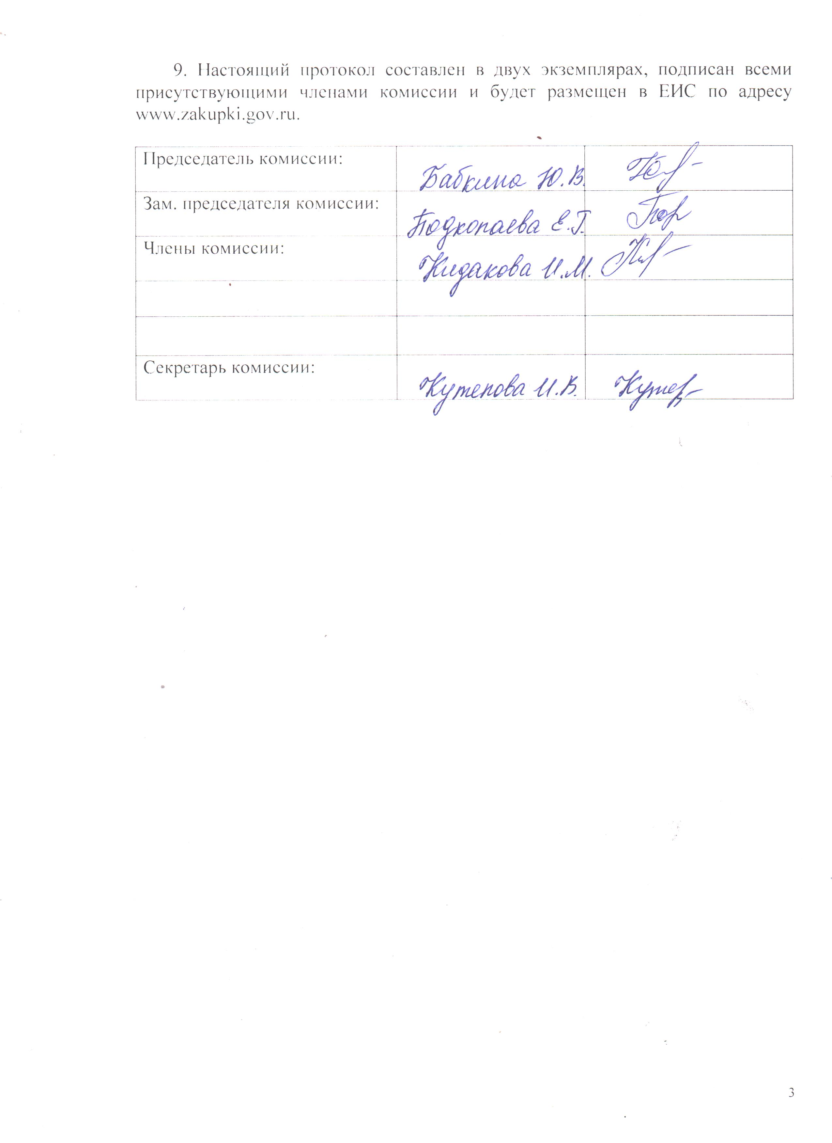

Приложение № 1
к протоколу №16/17
от 12.05.2017

ЖУРНАЛ РЕГИСТРАЦИИ

поступления заявок для участия в запросе котировок на оказание услуг по оценке рыночной стоимости объекта муниципальной собственности для для реализации по преимущественному праву выкупа.

№ п/п | Дата поступления котировочной заявки | Время поступления | Регистрационный номер | Форма подачи заявки
1 | 05.05.2017 | 14 час. 05 мин. | 1 | бумажный носитель
2 | 11.05.2017 | 14 час. 34 мин. | 2 | почта

